®®

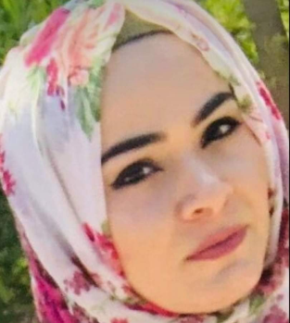
السيرة الذاتية
الاسم الثلاثي: سرى هلال عبد الخالق
Sura H. Aba-Alkhaleq

الخلفية العلمية
الملف الشخصي
البكلوريوس: طب و جراحة بيطرية عامة (2016 – 2017)، جامعة ديالى/ كلية الطب البيطري
الماجستير: جراحة بيطرية (2024-2025)، جامعة بغداد/ كلية الطب البيطري

اللقب العلمي : مدرس مساعد
مكان العمل (اسم الجامعة): جامعة ديالى، كلية الطب البيطري
التولد: 25/ 3/ 1992
الحالة الزوجية: متزوجة

07722305697

وسائل الاتصال
الخبرة العلمية


sura.abd@uodiyala.edu.iq

- طب وجراحة بيطرية عامة
- جراحة بيطرية

https://scholar.google.com/citations?user=xFxPOBwAAAAJ&hl=ar




https://www.scopus.com/results/authorNamesList.uri?sort=count-
f&src=al&sid=8310988a7517f5eaff914695477154cc&sot=al&sdt=al&sl=48&s=AUTHLASTNAME%28Abd-Alkhaleq%29+AND+AUTHFIRST%28Sura+H%29&st1=Abd-Alkhaleq&st2=Sura+H&orcidId=&selectionPageSearch=anl&reselectAuthor=false&activeFlag=true&showDocument=false&resultsPerPage=20&offset=1&jtp=false&currentPage=1&previousSelectionCount=0&tooManySelections=false&previousResultCount=0&authSubject=LFSC&authSubject=HLSC&authSubject=PHSC&authSubject=SOSC&exactAuthorSearch=false&showFullList=false&authorPreferredName=&origin=searchauthorfreelookup&affiliationId=&txGid=0a8855b601aae05f133be24abf394f6b
الاهتمام البحثي
- كل ما يخص الجراحة البيطرية
المواهب
This Photo by Unknown Author is licensed under CC BY-NC-ND




